**Звіт**

Тема: Протоколи встановлення сесії,

Схема проходження пакетів під час дзвінка

04 10

КИЇВ – 2023

Існує кілька протоколів, які використовуються для встановлення сесій та керування комунікаціями в різних мережевих сценаріях:

* Session Initiation Protocol (SIP): SIP є одним з найпоширеніших протоколів встановлення сесій. Він використовується для ініціювання, керування та закриття комунікаційних сесій між клієнтами. SIP може використовуватися для голосових та відеодзвінків, мультимедійних конференцій, інтерактивних сесій та інших форм комунікацій.
* H.323: H.323 є протоколом для встановлення сесій в VoIP-мережах. Він використовується для передачі голосу, відео та даних через пакетні мережі, такі як Інтернет. H.323 включає набір протоколів, які забезпечують ініціювання, керування, сигналізацію та передачу медіаданих в режимі реального часу.
* Media Gateway Control Protocol (MGCP): MGCP є протоколом для керування медіа-шлюзами в телефонних мережах. Він використовується для керування переключенням сигналів між традиційними телефонними мережами (PSTN) та IP-мережами. MGCP розділяє сигналізацію та передачу медіаданих між мережевими пристроями.
* Inter-Asterisk eXchange (IAX): IAX є протоколом, розробленим для комунікації між Asterisk PBX (Private Branch Exchange) серверами. Він використовується для передачі голосу, відео та даних в IP-мережах. IAX має просту структуру та забезпечує передачу медіа та сигналізацію в єдиному потоці.
* Extensible Messaging and Presence Protocol (XMPP): XMPP є протоколом, який використовується для миттєвого обміну повідомленнями та присутності в реальному часі. Він також може використовуватись для встановлення голосових та відеодзвінків. XMPP забезпечує відкритий та масштабований механізм для комунікаційних сесій.

Кожен з цих протоколів має свої особливості та використовується у різних сценаріях комунікацій. Вибір протоколу залежить від потреб та вимог конкретної системи або мережі.

Основні характеристики SIP:

* Ініціювання сесій: SIP дозволяє клієнтам ініціювати комунікаційні сесії, такі як голосові та відеодзвінки, миттєве повідомлення, конференції тощо. Клієнти можуть бути IP-телефонами, програмними додатками, веб-браузерами або іншими пристроями, які підтримують SIP.
* Сигналізація: SIP використовує сигнальний протокол для передачі інформації про сесію між клієнтами. Він визначає формати повідомлень, які передаються між клієнтами для установлення з'єднання, зміни параметрів сесії або закриття сесії.
* Розширюваність: SIP є розширюваним протоколом, що дозволяє введення нових функцій та можливостей через використання розширень та протоколів верхнього рівня. Це робить його гнучким і здатним використовуватися в різних сценаріях комунікації.
* Адресація: SIP використовує URI (Uniform Resource Identifier) для ідентифікації клієнтів та ресурсів в мережі. URI може включати інформацію про ідентифікатор користувача, доменне ім'я та інші параметри.
* Проксі та ретрансляція: SIP може використовувати проксі-сервери для пересилання та маршрутизації повідомлень між клієнтами. Він також підтримує ретрансляцію повідомлень для забезпечення доставки у випадку проблем з мережею.

Основні характеристики протоколу H.323 включають:

* Сигналізація: H.323 використовує сигнальний протокол для ініціювання, керування та закриття сесій. Це включає сигнальні повідомлення для виклику, прийому, відмови, перенаправлення, тримання та закриття сесій.
* Комутація: H.323 підтримує комутацію пакетів в реальному часі для передачі голосової та відеоінформації через IP-мережу. Він використовує RTP (Real-time Transport Protocol) для передачі медіаданих.
* Кодеки: H.323 підтримує різні кодеки для стискання аудіо- та відеоданих. Це дозволяє ефективно використовувати пропускну здатність мережі та забезпечувати якісну передачу мультимедійних даних.
* Мережеві пристрої: H.323 може взаємодіяти з різними мережевими пристроями, такими як IP-телефони, відеоконференційні системи, маршрутизатори, проксі-сервери тощо. Він дозволяє комунікацію між різними пристроями в одній IP-мережі або між різними мережами.
* Розширюваність: H.323 є розширюваним протоколом, що дозволяє додавати нові функції та можливості через використання додаткових стандартів та розширень. Це дозволяє пристосовувати протокол до різних вимог та сценаріїв комунікації.
* Безпека: H.323 може використовувати різні механізми безпеки, такі як шифрування, аутентифікація та авторизація, для захисту комунікаційних сесій в IP-мережах.

Основні характеристики MGCP:

* Архітектура клієнт-сервер: MGCP базується на моделі клієнт-сервер, де керування шлюзом здійснюється за допомогою MGCP-клієнта (наприклад, мережевого комутатора або IP-центральної АТС), який взаємодіє з MGCP-сервером, розташованим на мультимедійному шлюзі.
* Розділення функцій: У MGCP розділення функцій між MGCP-клієнтом і MGCP-сервером є чітким. MGCP-клієнт відповідає за ініціювання та керування комутаційними діями, такими як встановлення, перенаправлення та закриття викликів, тоді як MGCP-сервер виконує комутаційні функції, керує ресурсами шлюзу та забезпечує взаємодію з PSTN.
* Легкість розгортання та управління: MGCP спрощує процес розгортання телефонних систем, оскільки керування шлюзом централізоване і здійснюється через MGCP-сервер. Це дозволяє легко додавати, конфігурувати та управляти шлюзами у мережі.
* Протокол сигналізації: MGCP використовує текстовий протокол сигналізації для взаємодії між клієнтом та сервером. Команди MGCP передаються через UDP або TCP і використовуються для установлення, керування та закриття комутаційних сесій.
* Підтримка телефонних служб: MGCP підтримує різні телефонні служби, такі як голосові виклики, факс, DTMF (Dual-Tone Multi-Frequency) набір, номерацію та багатоканальні конференції.

Основні характеристики IAX:

* Уніфікована передача голосу та сигналізації: IAX об'єднує передачу голосу та сигналізацію в одному протоколі. Це означає, що голосові дані та сигналізаційні повідомлення передаються в рамках одного потоку даних, що спрощує маршрутизацію та обробку комутаційних даних.
* Низька пропускна здатність та латентність: IAX використовує ефективне стискання голосових даних та може працювати з обмеженими пропускними здатностями. Це дозволяє економно використовувати ресурси мережі та забезпечує низьку латентність для реального часу передачі голосу.
* Транспорт через UDP: IAX передає дані за допомогою протоколу UDP (User Datagram Protocol). UDP має низьку накладну витрату порівняно з TCP (Transmission Control Protocol), що сприяє швидкій передачі голосових пакетів без необхідності підтвердження доставки.
* Нативна підтримка NAT (Network Address Translation): IAX має вбудовану підтримку NAT, що спрощує налаштування IP-телефонних систем, розташованих за мережевими пристроями NAT, такими як маршрутизатори або брандмауери.
* Спрощений керування: IAX надає простий та ефективний механізм керування телефонними додатками. Він має простий формат повідомлень та команд, що дозволяє легко керувати викликами, переадресацією та іншими функціями телефонної системи.

Основні характеристики XMPP:

* Відкритий стандарт: XMPP є відкритим стандартом, розробленим за принципами відкритості та взаємодії. Це означає, що реалізації XMPP можуть бути створені різними розробниками та використовуватись у різних середовищах, сприяючи розширюваності.
* Розширюваність: XMPP дозволяє розширювати функціональність та можливості протоколу шляхом використання розширень та розширюваних просторів імен. Це дозволяє додавати нові функції, які не передбачені стандартом, і розробляти спеціалізовані додатки для конкретних потреб.
* Присутність (Presence): XMPP надає механізм присутності, який дозволяє вказувати статус та доступність користувачів. Завдяки цьому, користувачі можуть бачити, хто з їх контактів наразі доступний для спілкування.
* Миттєве повідомлення: XMPP підтримує обмін миттєвими повідомленнями між користувачами. Це дозволяє надсилати текстові повідомлення в режимі реального часу і спілкуватися з контактами в онлайні.
* Маршрутизація повідомлень: XMPP використовує сервери для маршрутизації повідомлень між користувачами. Це дозволяє відправляти повідомлення до призначеного отримувача незалежно від його місцезнаходження та клієнтського пристрою.

Схема SIP

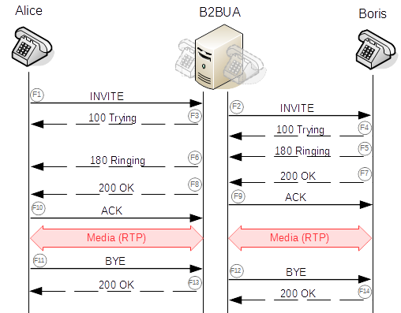

Схема H.323

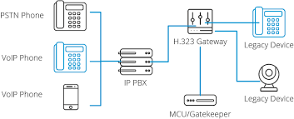

Схема MGCP

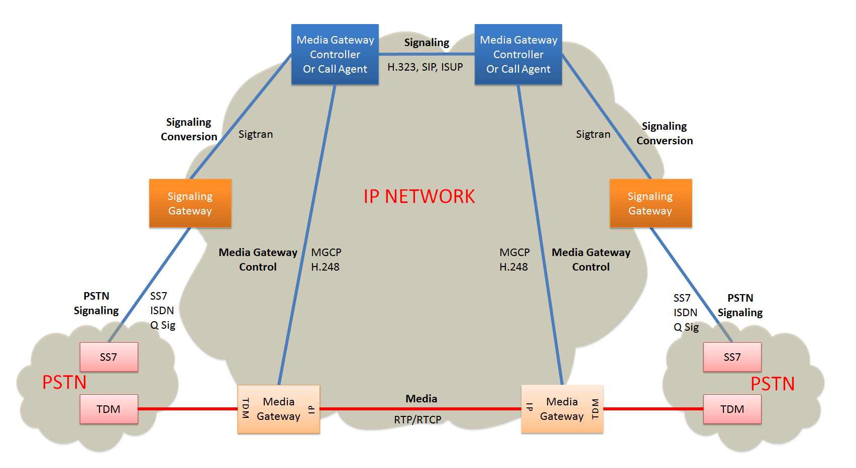

Схема IAX

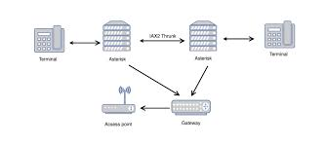

XMPP

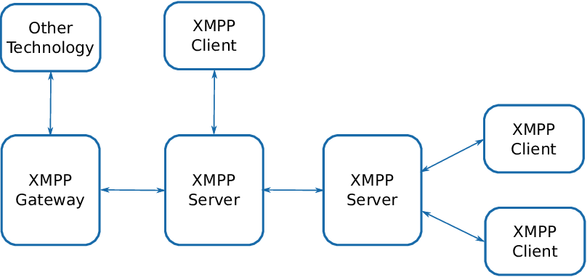

Схема проходження пакетів під час дзвінка в IP-телефонії може бути наступною:

* Ініціація виклику: Користувач ініціює виклик зі свого IP-телефону або іншого пристрою, який підтримує IP-телефонію.
* Збір та кодування аудіосигналу: Голосові сигнали (звукові хвилі) з мікрофона пристрою збираються і кодуються в цифровий формат. Цей процес називається дискретизацією і компресією звуку.
* Упакування в пакети: Кодовані аудіодані розбиваються на пакети (частини), кожен з яких містить частину звукової інформації разом з додатковою інформацією, такою як IP-адреси джерела та призначення, порти, синхронізаційні мітки тощо. Кожен пакет має заголовок, який містить цю інформацію.
* Маршрутизація пакетів: Пакети надсилаються через IP-мережу. Кожен пакет має IP-адресу призначення, яка визначає шлях, по якому пакет буде переданий до отримувача. Різні пристрої, такі як маршрутизатори, комутатори і шлюзи, допомагають маршрутизувати пакети через мережу до призначення.
* Передача пакетів: Пакети передаються через IP-мережу від джерела до призначення. Кожен проміжний мережевий пристрій (маршрутизатор, комутатор тощо) перевіряє IP-адресу та іншу інформацію заголовка пакета для правильного маршрутизування та передачі пакета до наступного вузла.
* Розпакування пакетів: Призначений пристрій отримує пакети та розпаковує їх. Він перевіряє інформацію в заголовку пакета, включаючи IP-адресу джерела, порти тощо.
* Декодування аудіосигналу: Отримані пакети з аудіоданими розпаковуються і декодуються назад у звукову інформацію.
* Відтворення звуку: Розкодована аудіоінформація перетворюється у звукові сигнали та відтворюється через динамік або навушники на пристрої отримувача.

Схема проходження пакетів під час дзвінка в IP-телефонії може включати наступні типи пакетів:

* RTP (Real-time Transport Protocol) пакети: RTP використовується для передачі голосових даних в реальному часі. Вони містять аудіо- або відеодані, які були розбиті на невеликі пакети з заголовками, що містять інформацію про послідовність, таймінг, маркери тощо.
* RTCP (Real-time Transport Control Protocol) пакети: RTCP використовується для управління і моніторингу RTP-сесій. Вони містять інформацію про якість обслуговування, статистику, ідентифікатори джерела тощо. RTCP пакети допомагають забезпечити взаємодію між пристроями і підтримувати якість передачі даних.
* SIP (Session Initiation Protocol) пакети: SIP використовується для встановлення, керування та закриття сесій зв'язку. Пакети SIP містять інформацію про пристрої, їх адреси, тип запиту чи відповіді, параметри сесії тощо. Вони допомагають управляти сесією дзвінка та забезпечувати комунікацію між пристроями.
* ICMP (Internet Control Message Protocol) пакети: ICMP використовується для передачі помилок, стану мережі та іншої контрольної інформації. Ці пакети можуть включати повідомлення про помилки, запити підтримки, підтвердження отримання пакетів тощо.
* IP (Internet Protocol) пакети: IP пакети містять голосові та керуючі дані, які пересилаються по IP-мережі. Вони містять IP-адреси джерела та призначення, заголовки з інформацією про маршрутизацію, фрагментацію та інші параметри.